2010年考研计算机基础综合试题
一、单选题：1~40小题，每小题2分，共80分。选一项最符合题目要求的。
1、若元素a,b,c,d,e,f依次进栈，允许进栈、退栈操作交替进行。但不允许连续三次进行退栈工作，则不可能得到的出栈序列是（ ）
A：dcebfa B：cbdaef C：bcaefd D：afedcb
2、某队列允许在其两端进行入队操作，但仅允许在一端进行出队操作，则不可能得到的顺序是（ ）
A：bacde B：dbace C：dbcae D：ecbad
3、下列线索二叉树中（用虚线表示线索），符合后序线索树定义的是（ ）
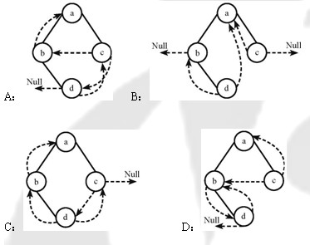
4、在下列所示的平衡二叉树中插入关键字48后得到一棵新平衡二叉树，在新平衡二叉树中，关键字37所在结点的左、右子结点中保存的关键字分别是（ ）
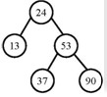
A：13，48 B：24，48 C：24，53 D：24，90
5、在一棵度为4的树T中，若有20个度为4的结点，10个度为3的结点，1个度为2的结点，10个度为1的结点，则树T的叶节点个数是（ ）
A：41 B：82 C：113 D：122
6、对n(n大于等于2)个权值均不相同的字符构成哈夫曼树，关于该树的叙述中，错误的是（ ）
A：该树一定是一棵完全二叉树 B：树中一定没有度为1的结点
C：树中两个权值最小的结点一定是兄弟结点 D：树中任一非叶结点的权值一定不小于下一任一结点的权值
7、若无向图G-（V.E）中含7个顶点，则保证图G在任何情况下都是连通的，则需要的边数最少是（ ）
A ：6 B：15 C：16 D：21
8、对下图进行拓补排序，可以得到不同的拓补序列的个数是（ ）

A：4 B：3 C：2 D：1
9、已知一个长度为16的顺序表L，其元素按关键字有序排列，若采用折半查找法查找一个不存在的元素，则比较次数最多是（ ）
A：4 B：5 C：6 D：7
10、采用递归方式对顺序表进行快速排序，下列关于递归次数的叙述中，正确的是（D）
A：递归次数与初始数据的排列次序无关
B：每次划分后，先处理较长的分区可以减少递归次数
C：每次划分后，先处理较短的分区可以减少递归次数
D：递归次数与每次划分后得到的分区处理顺序无关
11、对一组数据（2，12，16，88，5，10）进行排序，若前三趟排序结果如下（ ）
第一趟：2，12，16，5，10，88
第二趟：2，12，5，10，16，88
第三趟：2，5，10，12，16，88
则采用的排序方法可能是：
A：起泡排序 B：希尔排序 C：归并排序 D：基数排序
12、下列选项中，能缩短程序执行时间的措施是（ ）
I 提高CPU时钟频率，II优化数据通过结构，III对程序进行编译优化
A：仅I和II B：仅I和III C：仅II和III D：I，II，III
13、假定有4个整数用8位补码分别表示r1=FEH ,r2=F2H ,r3=90H,r4=F8H,若将运算结果存放在一个8位的寄存器中，则下列运算会发生溢出的是（ ）
A： r1*r2 B ：r2*r3 C：r1*r4 D：r2*r4
14、假定变量i, f, d数据类型分别为int, float和double (int用补码表示，float和double分别用IEEE754单精度和双精度浮点数据格式表示)，已知i=785, f=1.5678e³, d=1.5 e¹⁰⁰. 若在32位机器中执行下列关系表达式，则结果为真是（ ）
（I）i==(int)(float) I (II) f==(float)(int) f (III) f=(float)(double) f (IV) (d+f)-d==f
A：仅I和II B：仅I和III C：仅II和III D：仅III和IV
15、假定用若干个2k*4位芯片组成一个8k*8位存储器，则地址0B1FH所在芯片的最小地址是（ ）
A：0000H B：0600H C： 0700H D：0800H
16、下列有关RAM和ROM的叙述中，正确的是（ ）
I、 RAM是易失性存储器，ROM是非易失性存储器
II、 RAM和ROM都是采用随机存取的方式进行信息访问
III、RAM和ROM都可用作Cache
IV、RAM和ROM都需要进行刷新
A：仅I和II B：仅II和III C：仅I,II，III D：仅II，III，IV
17、下列命令组合情况中，一次访存过程中，不可能发生的是（ ）
A：TLB未命中，Cache未命中，Page未命中
B：TLB未命中，Cache命中，Page命中
C：TLB命中，Cache未命中，Page命中
D：TLB命中，Cache命中，Page未命中
18、下列存储器中，汇编语言程序员可见的是（ ）
A：存储器地址寄存器（MAR） B：程序计数器（PC）
C：存储器数据寄存器（MDR） D：指令寄存器（IR）
19、下列不会引起指令流水阻塞的是（ ）
A：数据旁路 B：数据相关 C：条件转移 D：资源冲突
20、下列选项中的英文缩写均为总线标准的是（ ）
A：PCI、CRT、USB、EISA B：ISA、CPI、VESA、EISA
C：ISA、SCSI、RAM、MIPS D：ISA、EISA、PCI、PCI-Express
21、单级中断系统中，中断服务程序执行顺序是（ ）
I、保护现场 II、开中断 III、关中断 IV、保存断点
V、中断事件处理 VI、恢复现场 VII、中断返回
A：I、V、VI、II、VII
B：III、I、V、VII
C：III、IV、V、VI、VII
D：IV、I、V、VI、VII
22、假定一台计算机的显示存储器用DRAM芯片实现，若要求显示分辨率为1600*1200，颜色深度为24位，帧频为85Hz，显示总带宽的50% 用来刷新屏幕，则需要的显存总带宽至少约为（ ）
A ：245 Mbps
B：979 Mbps
C：1958 Mbps
D：7834Mbps
23、下列选项中，操作S提供的给应用程序的接口是（ ）
A：系统调用
B：中断
C：库函数
D：原语
24、下列选项中，导致创进新进程的操作是（ ）
I用户成功登陆 II设备分配 III启动程序执行
A：仅I和II
B：仅II和III
C：仅I和III
D：I，II，III
25、设与某资源相关联的信号量初值为3，当前值为1，若M表示该资源的可用个数，N表示等待资源的进程数，则M,N分别是（ ）
A：0，1
B：1，0
C：1，2
D：2，0
26、下列选项中，降低进程优先权级的合理时机是（ ）
A：进程的时间片用完
B：进程刚完成Z/O，进入就绪队列
C：进程长期处于就绪队列中
D：就绪从就绪状态转为运行态
27、进行P0和P1的共享变量定义及其初值为（ ）
boolean flag[2]；
int turn=0；
flag[0]=faulse；flag[1]=faulse；
若进行P0和P1访问临界资源的类C代码实现如下：
Void p0（）// 进程p0 Void p1（）// 进程p1
{while（TURE）} {while（TURE）}
Flag[0]=TURE;ture=1 Flag[1]=TURE; ture=1
While （flag[1]&&（turn==1）） While （flag[0]&&（turn==0））
临界区：
Flag[0]=FALSE; Flag[1]=FALSE;
} }
} }
则并发执行进程P0和P1时产生的情况是：
A：不能保证进程互斥进入临界区，会出现“饥饿”现象
B：不能保证进程互斥进入临界区，不会出现“饥饿”现象
C：能保证进程互斥进入临界区，会出现“饥饿”现象
D：能保证进程互斥进入临界区，不会出现“饥饿”现象
28、某基于动态分区存储管理的计算机，其主存容量为55mb（初试为空间），采用最佳适配（Best fit）算法，分配和释放的顺序为：分配15mb，分配30mb，释放15mb，分配8mb，此时主存中最大空闲分区的大小是（ ）
A：7mb
B：9mb
C：10mb
D：15mb
29、某计算机采用二级页表的分页存储管理方式，按字节编制，页大小为216字节，页表项大小为2字节，逻辑地址结构为
页目编号 | 页号 | 页内偏移量
逻辑地址空间大小为216页，则表示整个逻辑地址空间的页目录表中包含表项的个数至少是（ ）
A：64
B：128
C：256
D：512
30、设文件索引节点中有7个地址项，其中4个地址项为直接地址索引，2个地址项是一级间接地址索引，1个地址项是二级间接地址索引，每个地址项大小为4字节，若磁盘索引块和磁盘数据块大小均为256字节，则可表示的单个文件的最大长度是（ ）
A：33kb
B：519kb
C：1057kb
D：16513kb
31、设置当前工作目录的主要目的是（ ）
A：节省外存空间
B：节省内容空间
C：加快文件的检索速度
D：加快文件的读写速度
32、本地用户通过键盘登录系统时，首先获得键盘输入信息的程序是（ ）
A：命令解释程序
B：中断处理程序
C：系统调用程序
D：用户登录程序
33、下列选项中，不属于网络体系结构中所描述的内容是（ ）
A：网络的层次
B：每一层使用的协议
C：协议的内部实现细节
D：每一层必须完成的功能
34、在下图所示的采用“存储-转发”方式分组的交换网络中，所有链路的数据传输速度为100mbps，分组大小为1000B，其中分组头大小20B，若主机H1向主机H2发送一个大小为980000B的文件，则在不考虑分组拆装时间和传播延迟的情况下，从H1发送到H2接收完为止，需要的时间至少是（ ）
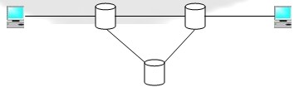
A：80ms
B：80.08ms
C：80.16ms
D：80.24ms
35、某自治系统采用RIP协议，若该自治系统内的路由器R1收到其邻居路由器R2的距离矢量中包含信息＜net1，16＞，则可能得出的结论是（ ）
A：R2可以经过R1到达net1，跳数为17
B：R2可以到达net1，跳数为16
C：R1可以经过R2到达net1，跳数为17
D：R1不能进过R2到达net1
36、若路由器R因为拥塞丢弃IP分组，则此时R可以向发出该IP分组的源主机发送的ICMP报文件类型是（ ）
A：路由重定向
B：目的不可达
C：源抑制
D：超时
37、某网络的IP地址为192.168.5.0/24采用长子网划分，子网掩码为255.255.255.248，则该网络的最大子网个数，每个子网内的最大可分配地址个数为（ ）
A：32，8
B：32，6
C：8，32
D：8，30
38、下列网络设备中，能够抑制网络风暴的是（ ）
Ⅰ中继器 Ⅱ集线器 Ⅲ网桥 Ⅳ路由器
A：仅Ⅰ和Ⅱ
B：仅Ⅲ
C：仅Ⅲ和Ⅳ
D：仅Ⅳ
39、主机甲和主机乙之间已建立一个TCP连接，TCP最大段长度为1000字节，若主机甲的当前拥塞窗口为4000字节，在主机甲向主机乙连接发送2个最大段后，成功收到主机乙发送的第一段的确认段，确认段中通告的接收窗口大小为2000字节，则此时主机甲还可以向主机乙发送的最大字节数是（ ）
A：1000
B：2000
C：3000
D：4000
40、如果本地域名服务无缓存，当采用递归方法解析另一网络某主机域名时，用户主机本地域名服务器发送的域名请求条数分别为（ ）
A：1条，1条
B：1条，多条
C：多条，1条
D：多条，多条

二、综合应用题：41-47小题，共计70分
41.（10分）将关键字序列（7、8、30、11、18、9、14）散列存储到散列列表中，散列表的存储空间是一个下标从0开始的一个一维数组散列函数维：H（key）=（key×3）MODT，处理冲突采用线性探测再散列法，要求装填（载）因子为0.7
问题：
（1）请画出所构造的散列表；
（2）分别计算等概率情况下，查找成功和查找不成功的平均查找长度。

42.（13分）设将n(n,1)个整数存放到一维数组R中，试设计一个在时间和空间两方面尽可能有效的算法，将R中保有的序列循环左移P（0﹤P﹤n）个位置，即将R中的数据由（X0 X1 ……Xn-1）变换为（Xp Xp+1 ……Xn-1 X0 X1 ……Xp-1）要求：
（1）给出算法的基本设计思想。
（2）根据设计思想，采用C或C++或JAVA语言表述算法，关键之处给出注释。
（3）说明你所设计算法的时间复杂度和空间复杂度
43.(11分)某计算机字长为16位，主存地址空间大小为128KB，按字编址，采用字长指令格式，指令名字段定义如下：
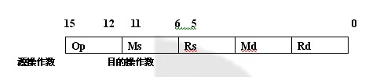
转移指令采用相对寻址方式，相对偏移是用补码表示，寻址方式定义如下：
Ms/Md | 寻址方式 | 助记符 | 含义
000B | 寄存器直接 | Rn | 操作数=（Rn）
001B | 寄存器间接 | （Rn） | 操作数=（(Rn)）
010B | 寄存器间接、自增 | （Rn）+ | 操作数=（(Rn)），（Rn）+1→Rn
011B | 相对 | D（Rn） | 转移目标地址=（PC）+（Rn）
注：
（X）表示有储蓄地址X或寄存器X的内容，请回答下列问题：
（1）该指令系统最多可有多少条指令？该计算机最多有多少个通用寄存器？存储器地址寄存器(MAR)和存储器数据寄存器（MDR）至少各需多少位？
（2）转移指令的目标地址范围是多少？
（3）若操作码0010B表示加法操作（助记符为a d d），寄存器R4和R5的编号分别为100B和101B，R4的内容为1234H，R5的内容为5678H，地址1234H中的内容为5678H，地址5678H中的内容为1234H，则汇编语言为add（R4）,（R5）+（逗号前原操作数，逗号后为目的操作数）对应的机器码是什么（用十六进制表示）？该指令执行后，哪些寄存器和存储单元的内容会改变？改变后的内容是什么？
44.（12分）某计算机的主存地址空间为256MB，按字节编址，指令Cache和数据Cache分离，均有8个Cache行，每个Cache行的大小为64B，数据Cache采用直接映射方式，现有两个功能相同的程序A和B,其伪代码如下所示：
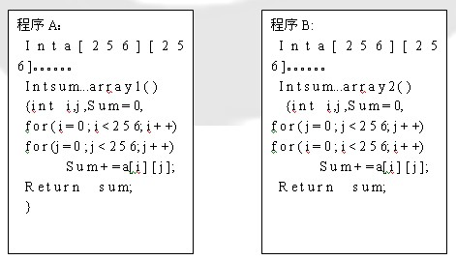
假定int 类型数据用32位补码表示，程序编译时i,j, sum 均分配在寄存器中，数据a按行优先方式存放，其地址为320（十进制数），请回答下列问题，要求说明理由或给出计算过程。
（1）、若不考虑用于cache一致性维护和替换算法的控制位，则数据Cache的总容量是多少？
（2）、数组元素a[0][31]和a[1][1]各自所在的主存块对应的Cache行号分别是多少（Cache行号从0开始）？
（3）、程序A和B的数据访问命令中各是多少？那个程序的执行时间更短？
45、（7分）假设计算机系统采用CSCAN（循环扫描）磁盘调度策略，使用2KB的内存空间记录16384个磁盘块的空间状态
（1）、请说明在上述条件下如何进行磁盘块空闲状态管理。
（2）、设某单面磁盘旋转速度为每分钟6000转。每个磁道有100个扇区，相临磁道间的平均移动时间为1ms.
若在某时刻，磁头位于100号磁道处，并沿着磁道号大的方向移动（如下图所示），磁道号请求队列为50.90.30.120.对请求队列中的每个磁道需读取1个随机分布的扇区，则读完这个扇区点共需要多少时间？要求给出计算过程。
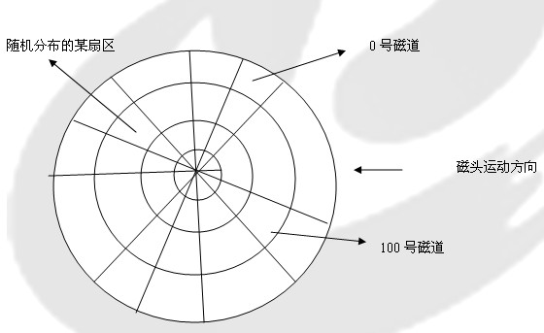
46.（8分）设某计算机的逻辑地址空间和物理地址空间均为64KB.按字节编址。若某进程最多需要6页（Page）数据存储空间，页的大小为1KB.操作系统采用固定分配局部置换策略为此进程分配4个页框（Page Fame）.
页号 | 页根号 | 装入时刻 | 访问位
0 | 7 | 130 | 1
1 | 4 | 230 | 1
2 | 2 | 200 | 1
3 | 9 | 160 | 1
当该进程执行到时刻260时，要访问逻辑地址为17CAH的数据，请问答下列问题：
（1）、该逻辑地址对应的页号是多少？
（2）、若采用先进先出（FIFO）置换算法，该逻辑地址对应的物理地址是多少？要求给出计算过程。
（3）、若采用时钟（CLOCK）置换算法，该逻辑地址对应的物理地址是多少？要求给出计算过程。（设搜索下一页的指针沿顺时针方向移动，且当前指向2号页框，示意图如下。）
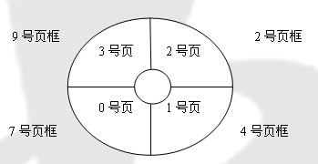
47、（9分）某局域网采用CSMA/CD协议实现介质访问控制，数据传输速率为10MBPS,主机甲和主机乙之间的距离为2KM，信号传播速度是200 000KMS.请回答下列问题，并给出计算过程。
（1）若主机甲和主机乙发送数据时发生冲突，则从开始发送数据时刻起，到两台主机均检测到冲突时刻止，最短需经多长时间？最长需经过多长时间？（假设主机甲和主机乙发送数据过程中，其他主机不发送数据）
（2）若网络不存在任何冲突与差错，主机甲总是以标准的最长以大网数据锁（1518字节）向主机乙发送数据，主机乙每成功收到一个数据锁后，立即发送下一个数据锁，此时主机甲的有效数据传输速率是多少？（不考虑以大网锁的前导码）

